I. BANSKO TÜRKİYE & BULGARİSTAN TİCARET ZİRVESİ
“YEŞİL EKONOMİ DÖNGÜSÜNDE SÜRDÜRÜLEBİLİR TİCARİ VE EKONOMİK İŞ BİRLİĞİ FIRSATLARI”
10-11 Haziran 2022 | Regnum Otel Bansko

Organizasyon

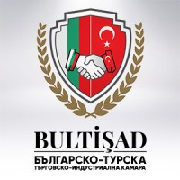 | 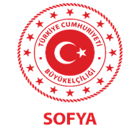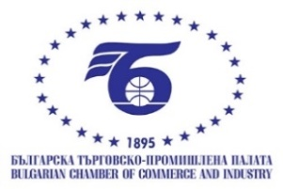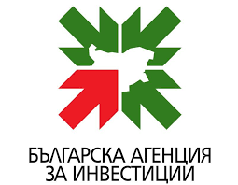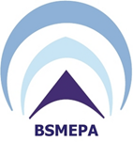

İş Birliği Ortakları

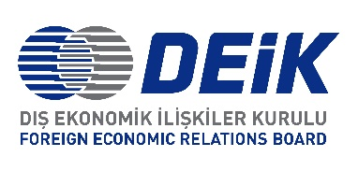 | 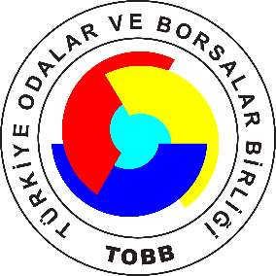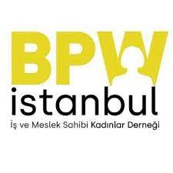 | 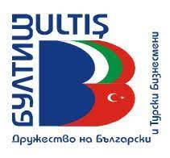

Sponsorlar

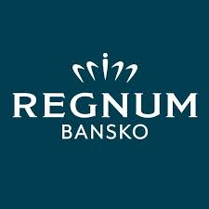

PROGRAM

10 Haziran 2022 Cuma
17:00-18:00 Açılış Kokteyli

11 Haziran 2022 Cumartesi
(Tanıtım stantları, büyük salonda gün boyu ziyarete açık olacaktır.)
09:00-09:30 Kayıt
09:30-10:10 Açılış Konuşmaları (5’er dakika)
      - BULTİŞAD
      - DEİK
      - BULTİŞ
      - BCCI
      - T.C. Sofya Büyükelçisi
      - Bulgaristan Ekonomi ve Endüstri Bakanı
10:10-10:30 Kahve Arası
10:30-12:00 Keynote Speaker & Discussion Panel
Yeşil Ekonomi Döngüsünde Sürdürülebilir Ticari Ekonomi ve İş Birliği Fırsatları
- Bulgaristan & Türkiye Sürdürülebilir Ticaret ve İş Birliği Ortamı
(Bul-Yatırım Ajansı, Bul-KOBİ Ajansı, Ticaret Müşavirliği, TR Yatırım Ajansı)
- Yeşil Ekonomi Döngüsünde, Sürdürülebilirlik Aracı Olarak AB Fonları ve İnovatif Yaklaşımlar
12:00-13:30 Öğle Yemeği
BÜYÜK SALON  (Genel eşleştirme ve firma stant ziyaretleri) | ORTA SALON  (Tematik eşleştirme) | KÜÇÜK SALON  (Tematik eşleştirme)
13:30-17:30 Firma stantlarının karşılıklı ziyaretleri ve sektörel eşleştirmeler için networking | 16:00-17:30 Kadın Girişimcilik (BPW)  - BPW ISTANBUL (Business and Professional Women Assoc.)  - TUBUKADD  - Ladies Club | 14:00-18:00 Katılacak firma branşlarına göre belirlenecek

20:00 Kapanış Konuşması ve Gala Yemeği

